Аналитическая справка по результатам
региональной модели PISA 2019
в Ставропольском крае

Введение
Региональная оценка по модели PISA основана на исследовании Организации экономического сотрудничества и развития (ОЭСР) «PISA для школ» и позволяет получить доступ к сопоставимым на международном уровне региональным результатам учащихся, их отношении к учебе и к информации об учебной среде. Подобное исследование проходит раз в три года и носит название «Международная программа по оценке образовательных достижений учащихся PISA», или сокращенно PISA, ориентированное на национальные стандарты. Данное исследование оценивает, насколько хорошо 15-летние учащиеся владеют ключевыми знаниями и навыками, необходимыми для полноценного участия в жизни современного общества. В каждом цикле исследования детально проверяется одна из трех основных областей знаний, на которые отводится почти половина всего времени тестирования. Основной областью исследования в 2018 году, как и в 2009 году, была читательская грамотность. Естественнонаучная грамотность была основной областью исследования в 2006 и 2015 годах, а математическая грамотность – в 2003 и планируется в 2021 годах. При этом исследование позволяет измерить насколько хорошо будущие выпускники смогут экстраполировать собственные знания и применять их на практике.
В отличие от основного исследования PISA, которое предназначено для получения результатов на государственном уровне, исследование «PISA для школ» предназначено для получения результатов на уровне школ в целях проведения сравнительного анализа и совершенствования их работы, выявления проблем учеников для внедрения конкретных адресных мер и практик, нацеленных на результат.
Национальным центром исследования «Оценка по модели PISA» в Российской Федерации является Федеральная служба по надзору в сфере образования и науки.

Краткий анализ
В 2019 году в исследовании приняли участие 1400 образовательных организаций из 14 субъектов Российской Федерации, в числе которых был и Ставропольский край. Общее количество участников Ставропольского края, отобранных для исследования, составило 4415 учеников, что составляет 6,4% от общероссийских показателей и 1,4% от мировых (Диаграмма 1). По гендерному признаку участники были разделены поровну, средний возраст – 15 лет, что совпадает с общероссийскими и международными показателями.

Диаграмма 1.

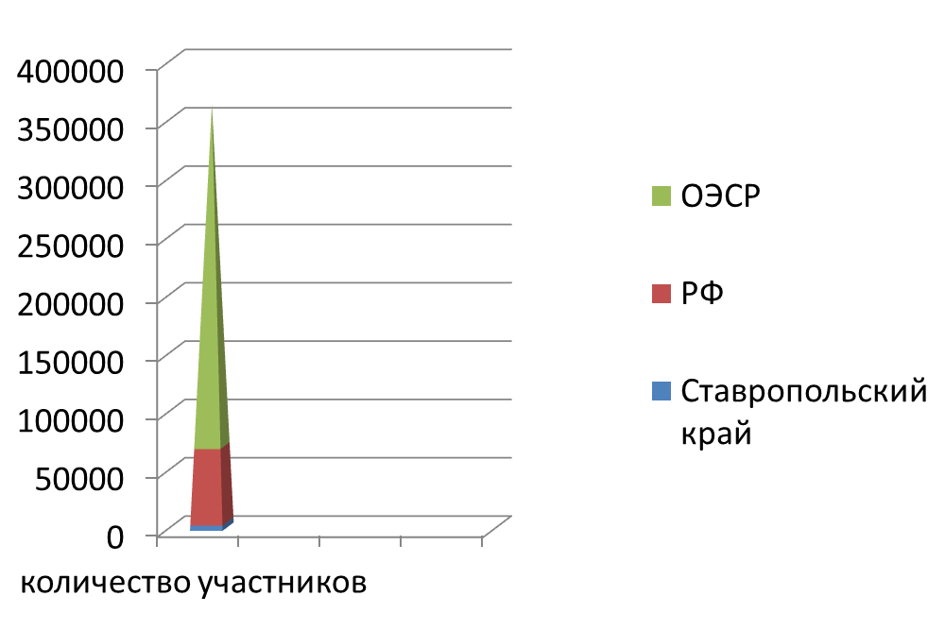
Исследование «PISA для школ» изучает три группы читательских умений:
поиск информации: навигация в предоставленной информации для нахождения и извлечения одного или нескольких отдельных фрагментов информации, независимо от формата чтения (в печатном или цифровом виде);
понимание: включает в себя обработку прочитанного с целью придания тексту внутреннего смысла, независимо от того, как он сформулирован;
осмысление и оценивание информации: включает в себя использование знаний, представлений и взглядов, выходящих за рамки текста, с целью соотнесения информации, представленной в тексте, с собственным учебным и социально-бытовым опытом и системой ценностей.
В области математической грамотности предполагается определение уровня владения следующими умениями:
умение формулировать: решение начинается с выделения задачи в представленном контексте. Учащемуся необходимо определить, какие именно математические знания имеют отношение к описываемой ситуации, сформулировать ситуацию математически в соответствии с заданными условиями, упростить ситуацию, применив возможные допущения. Таким образом, учащийся превращает «задачу в контексте» в «математическую задачу», которая может быть решена с помощью инструментов математики;
умение применять: чтобы решить задачу с помощью математики, необходимо использовать математические концепции, факты, процессы и методы рассуждения для получения «математических результатов». Этот этап может включать в себя математические манипуляции, трансформации и вычисления, как с использованием математических средств, так и без них;
умение интерпретировать: чтобы связать полученные математические результаты с контекстом задачи, их необходимо интерпретировать с точки зрения исходного условия.
Таким образом, учащийся должен интерпретировать полученные математические результаты и их обоснованность в контексте задачи реального мира.
Обладание естественнонаучной грамотностью предполагает развитие:
умения объяснять: подразумевает способность распознавать, предлагать и анализировать научные объяснения целого ряда природных и технологических явлений;
умения оценивать и применять: подразумевает умение описывать, планировать и оценивать научные исследования и предлагать пути решения задач с научной точки зрения;
умения интерпретировать с научной точки зрения: подразумевает умение анализировать и оценивать данные, утверждения и аргументы, представленные в различных формах, и делать соответствующие научные выводы.
Данное исследование позволяет наметить комплекс эффективных технологий и методов обучения, оказывающих положительное воздействие на успеваемость учеников, развитие у них необходимых умений и формирование соответствующих установок.
В региональной оценке по модели PISA, так же, как и в оригинальном исследовании PISA, выделяют шесть уровней для каждого вида грамотности, где шестой уровень – самый высокий, а второй является пороговым, недостижение которого свидетельствует о недостаточно развитых базовых умениях.
Согласно мнению разработчиков исследования PISA одним из самым сильных предикторов результатов во всех странах-участницах является влияние статуса (образование родителей, род их занятий, имущество, материальные блага семьи, количество книг и других образовательных ресурсов), который обозначается индексом экономического, социального и культурного статуса семьи учащегося (индекс ESCS). Соотношение индекса ESCS и анализ региональных результатов по трем видам грамотности позволяет выделить долю резильентных школ – образовательных организаций, в которых установлена атмосфера сотрудничества, где ценят развитие учеников и учителей. В Ставропольском крае было выявлено 7,1% (7 школ) общеобразовательных организаций от общего числа участвовавших в исследовании и 9,3% резильентных учащихся.
Показатель хорошего/низкого дисциплинарного климата является одним из условий наличия низких/высоких показателей буллинга в школе и, как следствие, успешности ребенка в школе. Ставропольский край продемонстрировал показатель 26%, что несколько ниже всероссийского (28%) и мирового уровней по данному критерию.
В области мотивации, ученики Ставропольского края продемонстрировали наивысшую заинтересованность в области естественнонаучной грамотности по сравнению с другими видами грамотности. Мотивированные к обучению подростки способны показывать лучшие результаты в вопросах профориентации и трудоустройства.
Школы и организации среднего профессионального образования, расположенные в городах, показывают значимо более высокие результаты, чем образовательные организации из сельской местности.
В образовательных организациях, где реализуется углубленное изучение по крайней мере одного общеобразовательного предмета, результаты учащихся значимо выше. Среди образовательных организаций – лидеров исследования обнаруживается высокая концентрация школ с углубленным изучением предметов. Представляется, что углубленное обучение позволяет развивать «предметное мышление», уделять внимание не только предметным, но и метапредметным навыкам, сочетание которых является стандартным для исследования PISA.

Рекомендации
К базовым шагам по повышению качества образования в регионе можно отнести работу с образовательными организациями с высокими рисками ученической неуспешности, в том числе, работу с образовательными организациями с низкими результатами. К таким шагам можно отнести следующие:
1. Определение образовательных организаций в зоне риска. Мониторинг (через анкетирование) на основе списка образовательных организаций с низкими результатами и данным региональной резильентности.
2. Определение основного контекстного вызова и назначение базового решения.
3. Обеспечение поддержки внедрения мер через региональную методическую службу.
4. Подключение преподавателей резильентных школ к методической работе в регионе.
В Таблице 1 обозначены проблемы, определённые по итогам полученного анализа результатов исследования, и намечены пути их разрешения.
Таблица 1
Характеристика с негативным влиянием на образовательные результаты | Рекомендуемая мера
Низкий потенциал педагогического коллектива, низкая уверенность в предметных умениях учащихся | Повышение профессионального мастерства учителей в предметной области, в том числе, в части формирования у учащихся умений применять полученные знания на практике
Плохая дисциплина, негативная атмосфера в образовательной организации | Повышение компетенций учителей в области профессионального сотрудничества; повышение профессионального мастерства в применении психолого-педагогических приемов
Слабая учебная мотивация, отсутствие планов дальнейшего обучения и карьерных устремлений | Развитие действенных профориентационных практик; повышение профессионального мастерства педагогов в области формирующего оценивания

К негативным факторам демонстрации низких образовательных результатов могут быть отнесены социально-экономические характеристики региона и семей учащихся, а также нехватка материальных и кадровых ресурсов.

